Atividades

1. Complete o corpo da função processar() do arquivo Atividade_11.js de maneira que, ao inserirmos um número maior do que 0, seja exibido, para cada número de 0 até o número inserido, se o número é par ou ímpar. Veja um exemplo abaixo.

- Resultado esperado do exercício

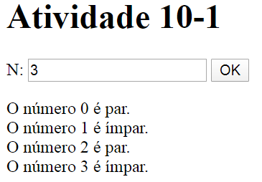

1. Altere o arquivo Atividade_2.js de maneira que a página permita inserirmos qualquer quantidade de números e, ao concluirmos, ela exiba a média dos números inseridos. Para concluir, basta inserir qualquer valor que não possa ser convertido em número ou o texto vazio.

***Use os arquivos HTML e JS que estão indicados pelo número do exercício.***